**好 书 推 荐**

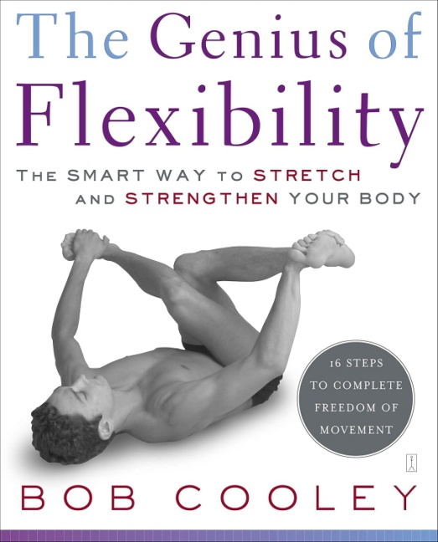**中文书名：《柔韧的智慧：抗阻拉伸，重塑身心之力》**

**英文书名：THE GENIUS OF FLEXIBILITY: The Smart Way to Stretch and Strengthen Your Body**

**作 者：Bob Cooley**

**出 版 社：S&S/Touchstone**

**代理公司：ANA/Jessica**

**页 数：320页**

**出版时间：2005年9月**

**代理地区：中国大陆、台湾**

**审读资料：电子稿**

**类 型：保健**

**中文简体字版曾授权，版权已回归**

**亚马逊畅销书排名：**

**#46 in Stretching Exercise & Fitness**

**#161 in Healing**

**内容简介：**

本书内容采用一项经数千人（包括奥运选手、重伤患者等）验证的革命性技术——一套针对16组不同肌群、独特有效的16步拉伸训练法，不仅能显著提升柔韧性与力量，更能改善身心健康。

16步带来全面身心自由！

核心技术“抗阻拉伸®”（RESISTANCE STRETCHING®）能够让训练者的柔韧性产生即时的、可累积的永久性提升，并可以消除拉伸疼痛，避免过度拉伸造成损伤。

核心体系“经络柔韧系统®”（THE MERIDIAN FLEXIBILITY SYSTEM®）为16组特定肌群设计专属拉伸动作，均能同步提升相应的生理与心理健康。

**作者简介：**



**鲍勃·库利（Bob Cooley）**是“经络拉伸中心”的创始人兼总裁，也是具有突破性的抗阻拉伸技术的开发者。他在生物力学、运动学习、拉伸、运动、瑜伽、中医、性格学及心理学等多元领域拥有超过20年的教学、研究经验。他还是职业运动员、铁人三项选手及企业高管的柔韧性与心理训练师。

**媒体评价：**

“从瑞典到日本，世界上最顶尖的教练都为我做过训练，但没有一个人能够达到鲍勃的境界。”

——查理·奥斯汀（Charles Austin），1996年奥运会跳高金牌得主

“我强烈认为，您已开创了一门全新的健康护理学科。”

——约瑟夫•默柯拉医生（Dr. Joseph Mercola）

“如果没有鲍勃为我量身设计的柔韧性训练，我绝不可能在悉尼奥运会上赢得5枚奖牌……我还深知，鲍勃的训练方案单方面以非常具体的方式提升了我的心理素质。在这种心态优势的加持下，我感觉非常好。我的每个方面都得到了提升……他对于拉伸的认知简直无人能及。这个世界应授予鲍勃一枚金牌。”

——达拉·托雷斯（Dara Torres），奥运会金牌得主

“我认为，没有鲍勃的帮助，我是不可能第四次入选奥运代表队的。谢谢你，鲍勃！是你让我一路提升，并发挥出了远超自己想象的水平。”

——埃里克·弗莱姆（Eric Flaim），四届奥运会速滑选手

“鲍勃所创的并非一时潮流——它将永远改变全世界的运动方式！”

——乔尼·埃文斯（Joni Evans），威廉·莫里斯经纪公司高级副总裁

**目录：**

**第一部分：你内在的天赋**

1.我的故事与你的潜能：推动一切向前发展

2.拉伸的内秘：这些发现将永远改变你的拉伸方式

3.对拉伸的错误认知与现实情况：改变对拉伸的认知

4.身体柔韧的益处：帮助你自己

**第二部分：全新柔韧核心理念**

5.心理自主学习与新呼吸法：如何创造心理与情绪健康

6.能量流的循环：事物的自然规律

7.神奇十六式：十六种拉伸、十六组肌群、十六条经络、十六种人格特质

8.自然拉伸动作与运用阻力进行拉伸：探索拉伸运动

**第三部分：十六种拉伸**

9.十六式核心拉伸与（强化）训练方案：当全身感到疲惫时

10.能量系列一：初级拉伸（强化）系列

11.能量系列二：中级拉伸（强化）系列

12.能量系列三：辅助拉伸（强化）系列

13.能量系列四：高级拉伸（强化）系列

**第四部分：拉伸改变人生**

14.最大化你的拉伸效果：评估你的柔韧度并学会如何突破

15.拉伸时预防受伤：弯曲，勿折断——避免过度拉伸

16.用拉伸创造健康，预防疾病：疗愈自己与他人

17.有机生活之道：为“有机”正名

后记

相关资源

附录A：《最佳营养四基石》——K·C·克拉伊奇

附录B：经络柔韧系统的科学佐证

致谢

索引

**感谢您的阅读！**

**请将反馈信息发至：版权负责人**

**Email**：[**Rights@nurnberg.com.cn**](mailto:Rights@nurnberg.com.cn)

安德鲁·纳伯格联合国际有限公司北京代表处

北京市海淀区中关村大街甲59号中国人民大学文化大厦1705室, 邮编：100872

电话：010-82504106, 传真：010-82504200

公司网址：[http://www.nurnberg.com.cn](http://www.nurnberg.com.cn/)

书目下载：<http://www.nurnberg.com.cn/booklist_zh/list.aspx>

书讯浏览：<http://www.nurnberg.com.cn/book/book.aspx>

视频推荐：<http://www.nurnberg.com.cn/video/video.aspx>

豆瓣小站：<http://site.douban.com/110577/>

新浪微博：[安德鲁纳伯格公司的微博_微博（weibo.com)](https://weibo.com/1877653117/profile?topnav=1&wvr=6)

微信订阅号：ANABJ2002

